Prénom : ………………………… | Date : ………………………………………………………

 | « U u U u » (04)

1./ Choisis le bon mot et recopie-le sous le dessin :

la purée – une fusée – la fumée – une usine

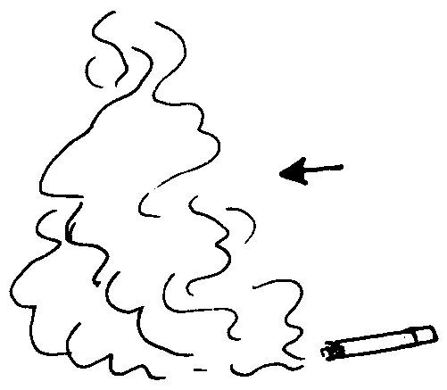 |  | 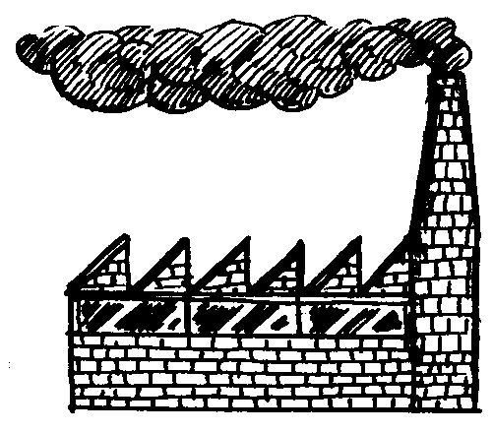
la fumée | une fusée | une usine

une grue – une rue – un pull – la vue

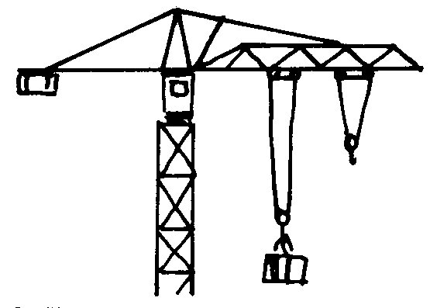 | 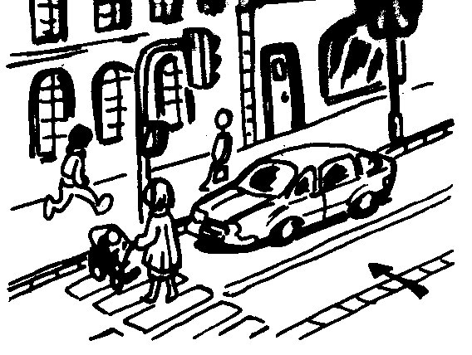 | 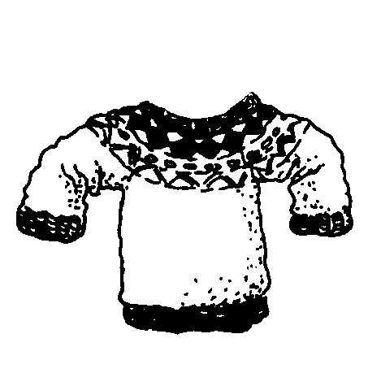
une grue | une rue | un pull

des lunettes – des sucettes – une luge – la lune

 | 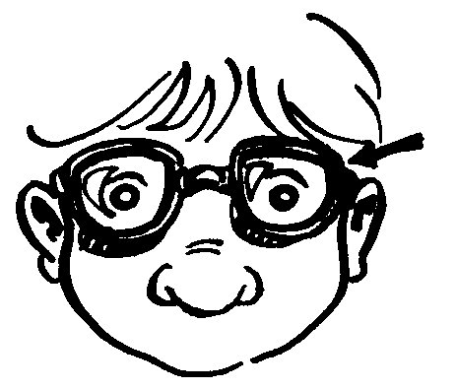 | 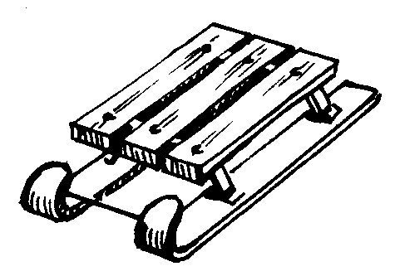
la lune | des lunettes | une luge

2./ Prolonge :

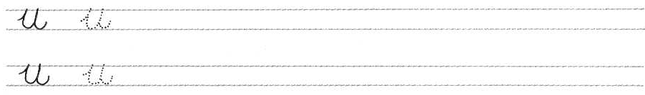

3./ Recopie :

des sucettes des sucettes des sucettes

des lunettes des lunettes des lunettes

